第1部分 选择题（10分）
一、单项选择题（本大题共5小题，每小题2分，共10分，在每小题列出的四个备选项中只有一个是符合题目要求的，请将其代码填写在题后的括号内，错选、多选或未选均无分．）
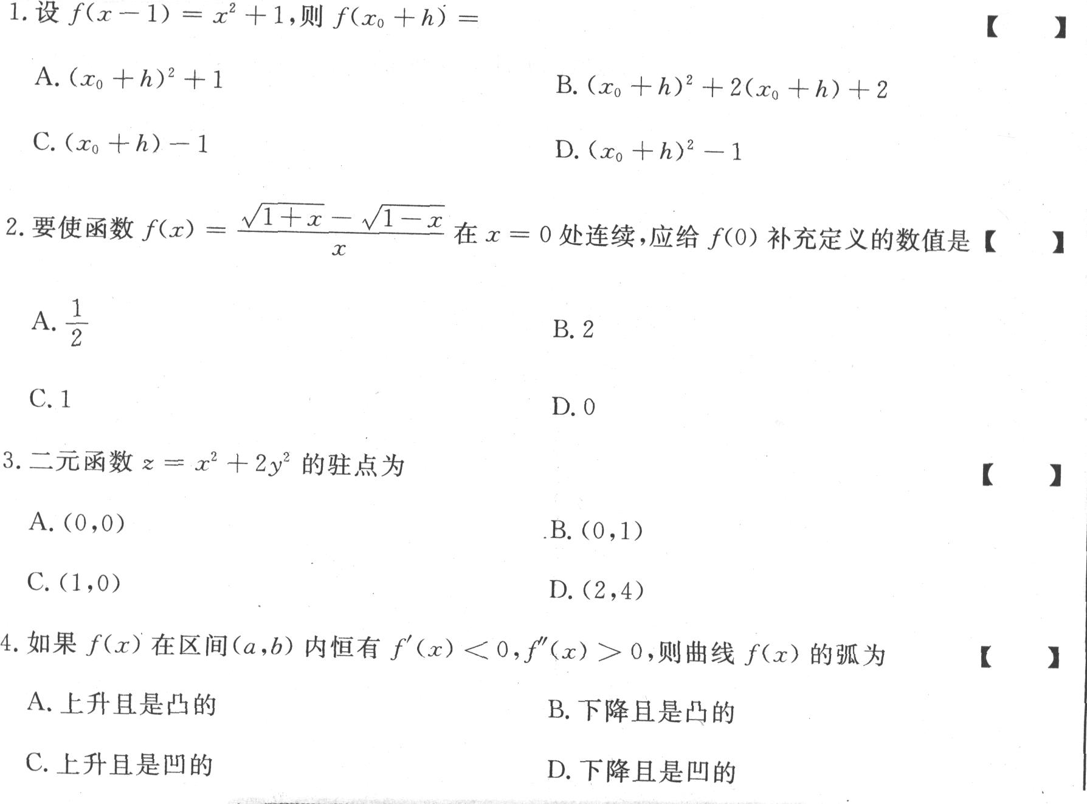
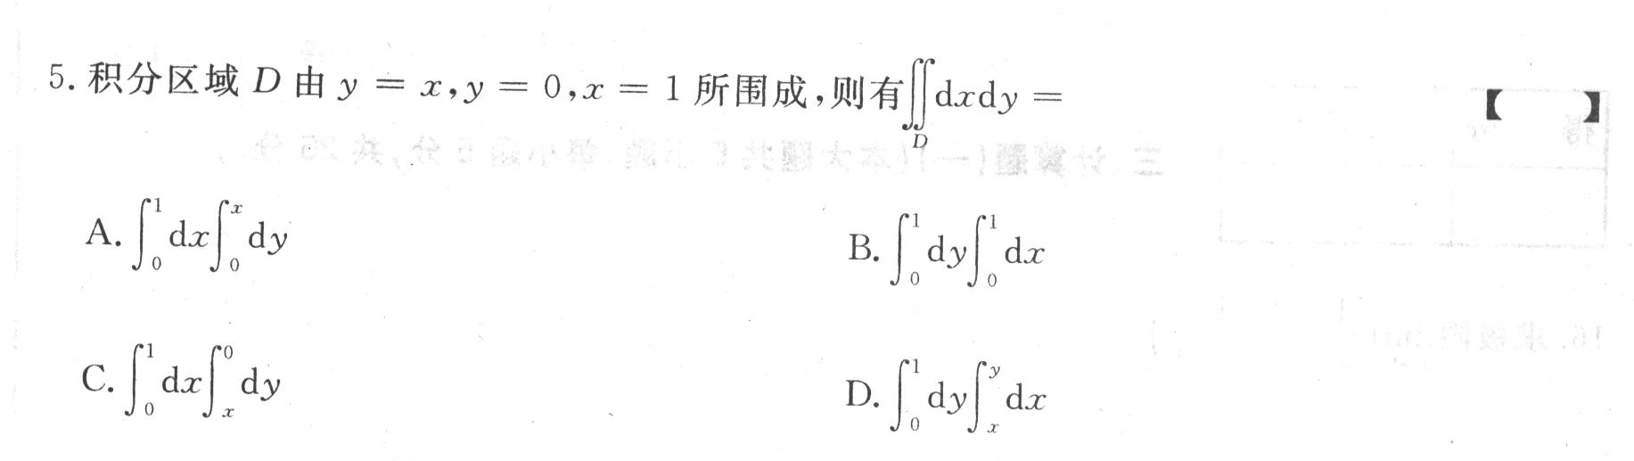
第Ⅱ部分 非选择题（90分）
二、填空题（本大题共10小题，每小题3分，共30分．请在每小题的空格中填上正确答案，错填、不填均无分。
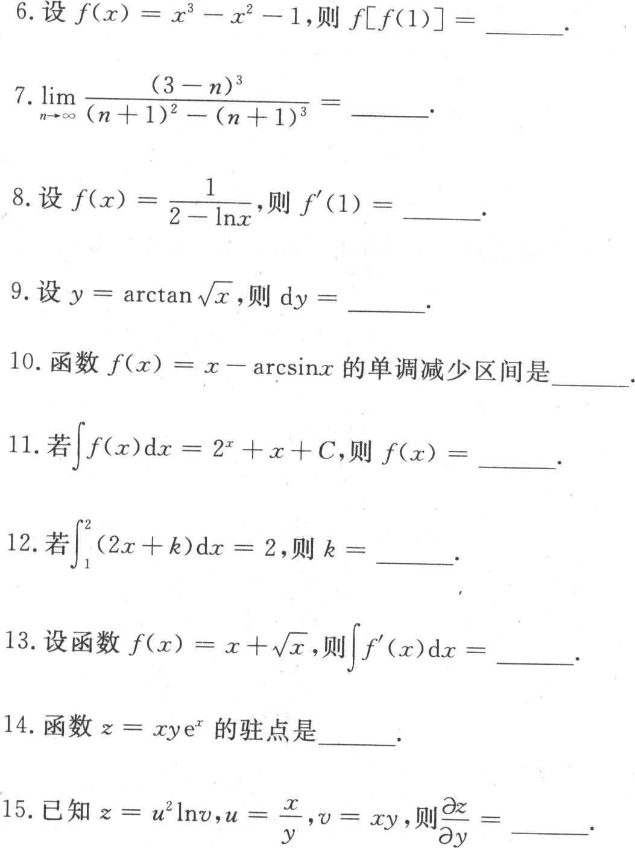
三、计算题(一）(本大题共5小题，每小题5分，共25分．）
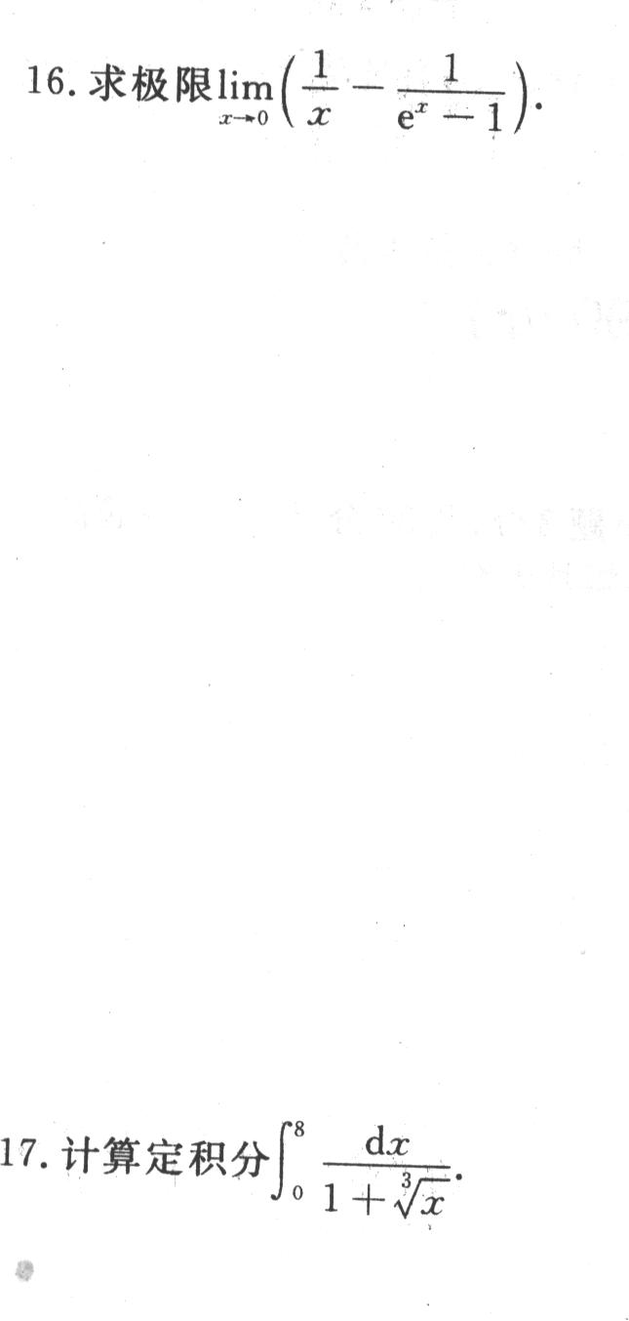
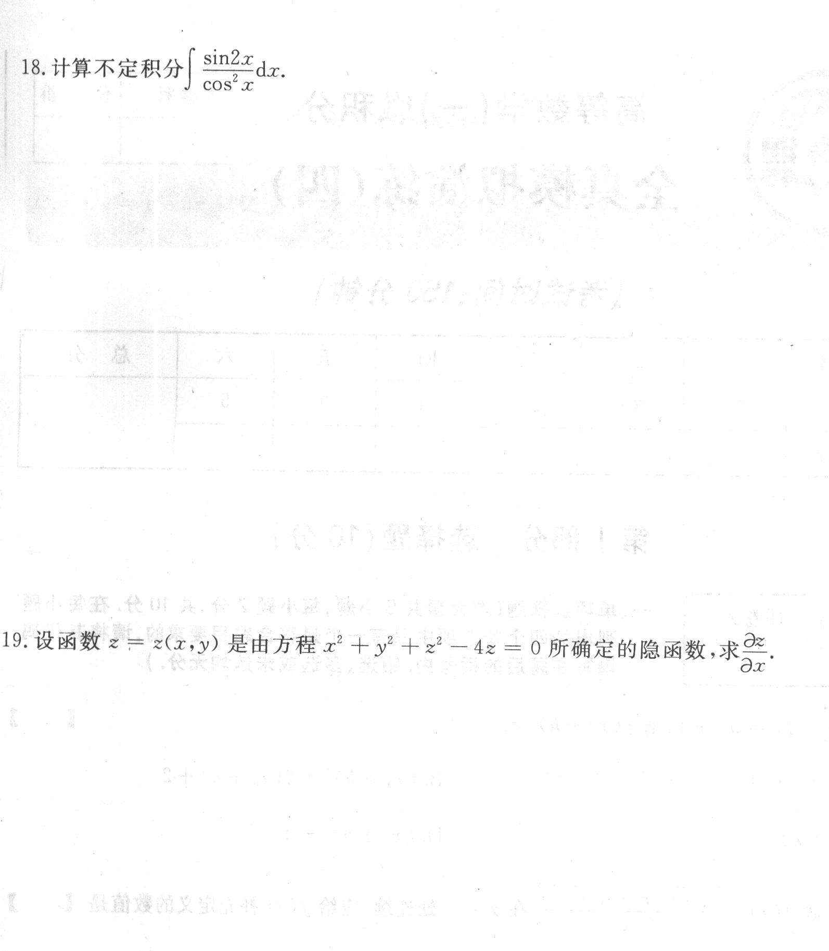
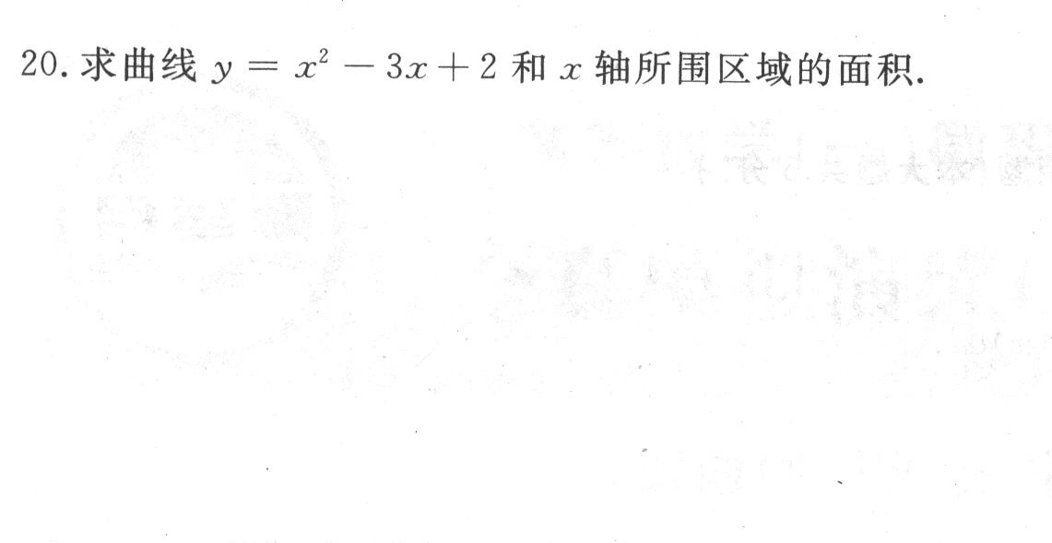
四、计算题（二）（本大题共3小题，每小题7分．共21分．）
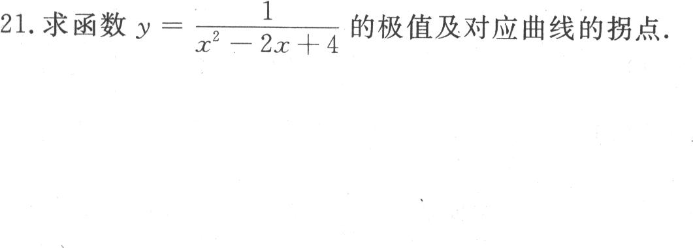
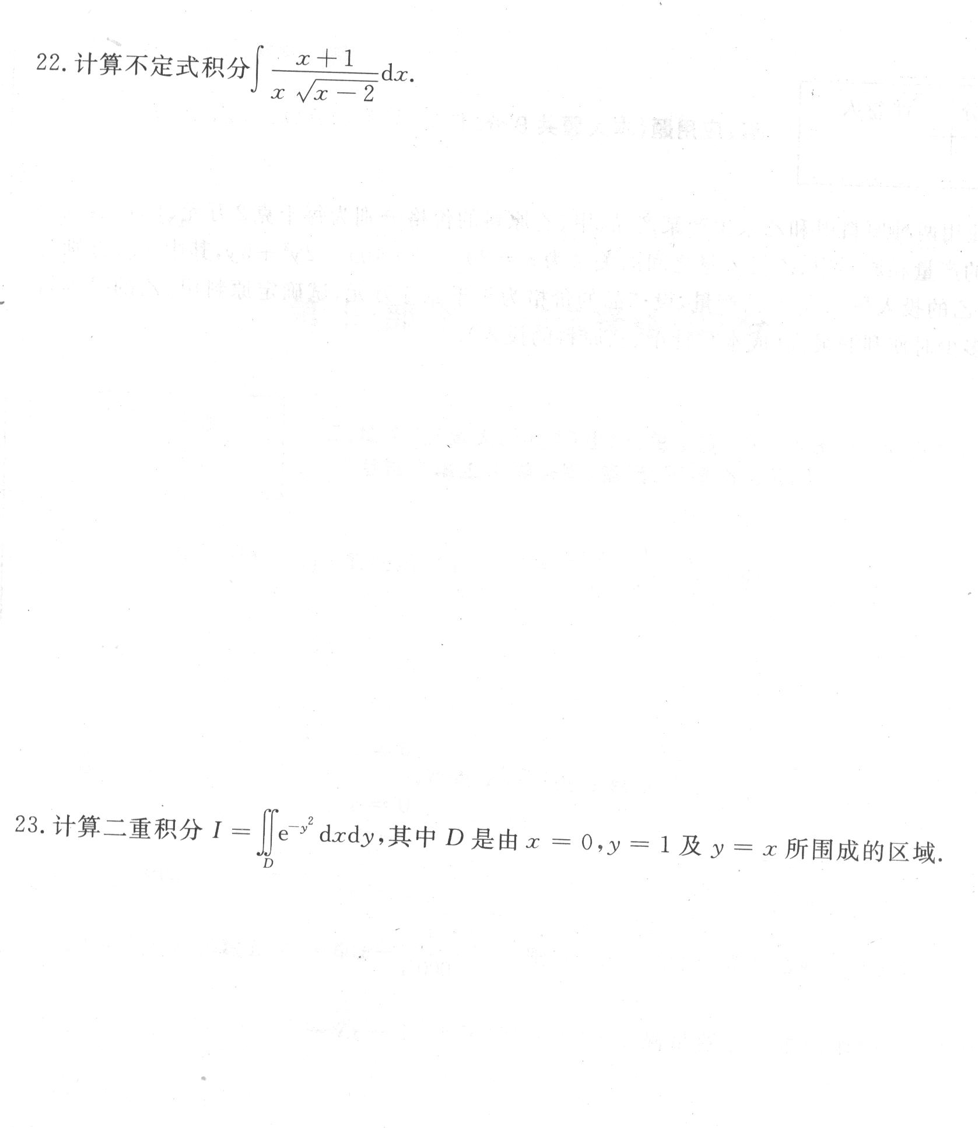
五、应用题（本大题共9分．）
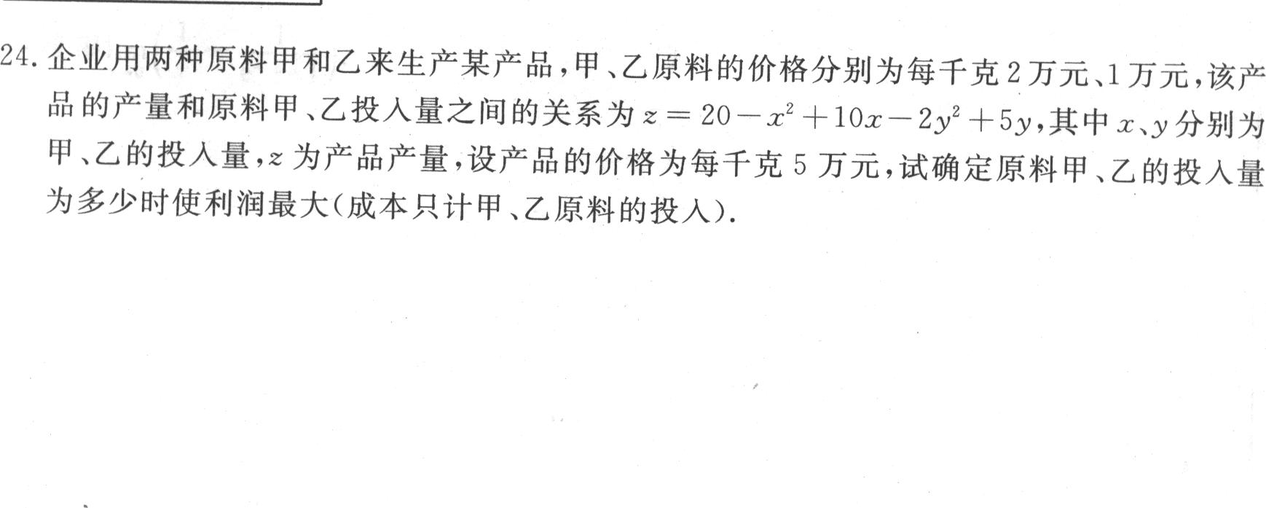
六、证明题（本大题共5分．）
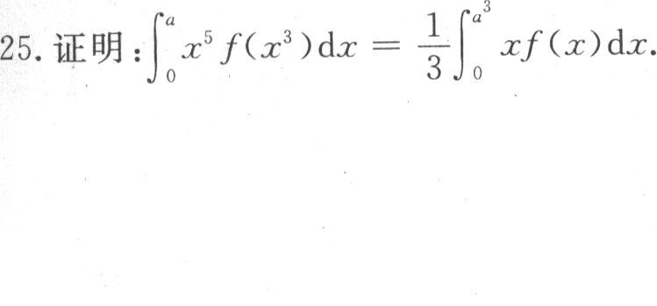
全真模拟演练（四）
